18ème PELERINAGE
des pères de famille d'Ourscamp

Le samedi 17 juin 2017 *

Le thème de cette année sera :

Qui nous montrera le bonheur ?

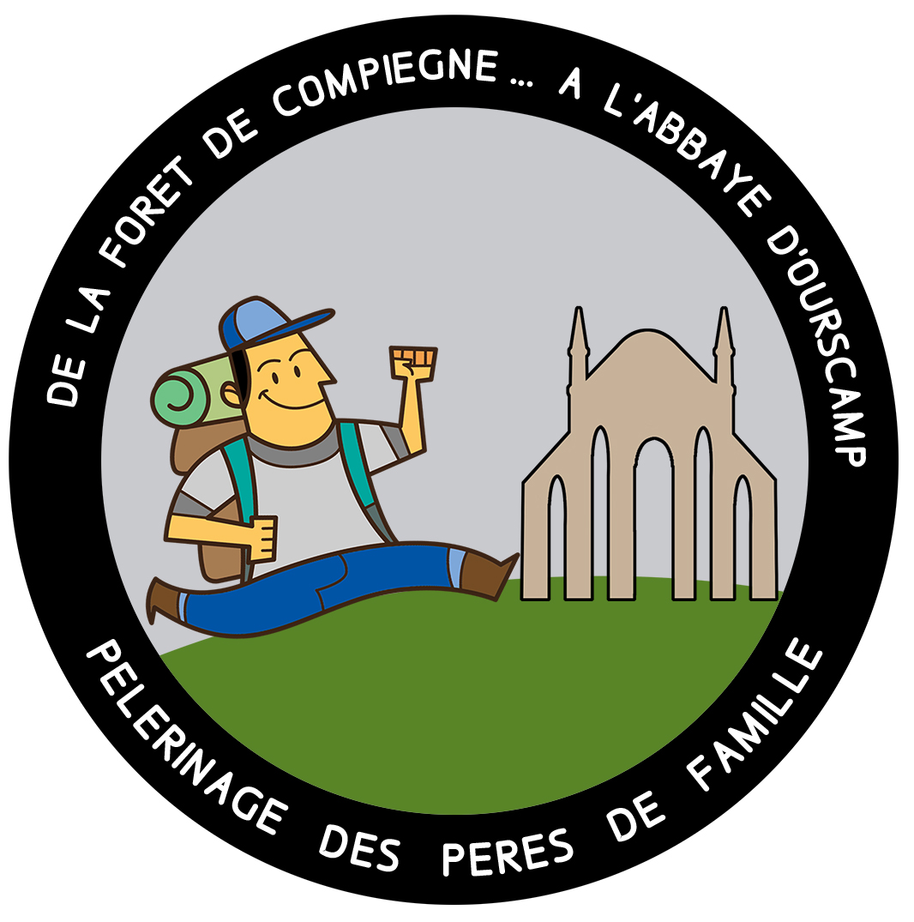

Venez marcher avec nous ! Le pélé d'Ourscamp près de Compiègne, c'est le seul…

- pèlerinage à taille humaine (# 80 personnes) qui permet de sortir complètement du stress parisien et de s'immerger profondément dans la prière et la nature
- tout en ne durant qu'une grosse journée (environ 30 heures), ce qui le rend tout-à-fait compatible avec la vie d'un pater familias, qui veut voir sa femme et ses enfants le WE, et par exemple déjeuner le dimanche en famille !

DEROULEMENT DE LA JOURNEE (des précisions sont envoyées lors de l'inscription) :

Rendez-vous samedi 17 juin 2017 à 8h00 au point de départ (qui sera précisé), café, répartition en chapitres, distribution du livret du pèlerin, bénédiction puis départ pour une vingtaine de km à travers la magnifique forêt environnante, avec messe en plein air et enseignement à mi-parcours.
Le soir à l’abbaye : douche ! Puis repas dans la salle à manger des frères, veillée de prière, adoration du St Sacrement, confessions… et nuit en dur ou sous tente, au choix !

RENSEIGNEMENTS : Pele.ourscamp@gmail.com ou Eric de la Rochefoucauld 06 76 81 77 69

INSCRIPTION : http://www.serviteurs.org/Pelerinage-des-peres-de-famille-jusqu-a-Ourscamp.html

* Comme chaque année, le pèlerinage se prolonge le lendemain - dimanche 18 juin - avec une invitation à vivre la Fête-Dieu en famille : Messe à 10h puis conférence, pique-nique, chapelet avec les frères.
Activités pour les enfants, enseignement pour les adultes et procession du Saint-Sacrement.
Fin de la journée vers 17h00.
Les familles qui vous rejoignent à l’Abbaye le dimanche matin doivent s’inscrire à l’adresse suivante : http://www.serviteurs.org/Journee-de-la-Fete-Dieu-en-famille.html

